
KONKURS HISTORYCZNY

POLSKA W CZASACH PANOWANIA DYNASTII JAGIELLONÓW

Imię i nazwisko: ………………………………………………………………………………
Nazwa szkoły:....………………………………………………………………………………

Czas trwania 90 min

Drogi uczestniku!
Przed Tobą zestaw trzydziestu pytań konkursowych. Charakter pytań jest zróżnicowany. Odpowiedzi należy udzielić poprzez podporządkowanie lub wpisanie w wykropkowane miejsce właściwej odpowiedzi. W każdym pytaniu jest tylko jedna prawidłowa odpowiedź. Sprawdź, czy test zawiera 30 pytań na 10 stronach!!!

POWODZENIA!
- Uzupełnij drzewo genealogiczne męskiej linii Jagiellonów z uwzględnieniem dat. (2pkt)

Władysław Jagiełło

Władysław ………… Kazimierz
(1424-1444) ……….. (1427-1492)

Władysław Kazimierz ……………… Aleksander
(1456-1516) (1458-1484) ………………. (1461-1505)

- Na poniższej mapie zaznacz i podpisz państwa znajdujące się pod panowaniem Jagiellonów w 1525 roku. (4 pkt)

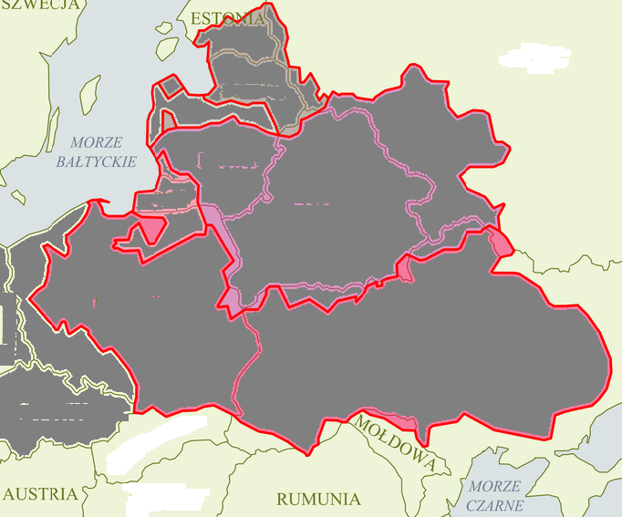
- Wymień żony Władysława Jagiełły (2 pkt)
……………………………………………………………………………………………………………………………………………………………………………………

- Podaj datę zjazdu w Lewoczy oraz wymień przynajmniej dwie osoby biorące w nim udział. (3 pkt)
Odp. ………………………………………………………………………………………………………………………………………………………………………………………………………………………………………………………………………………………………
- Uzupełnij tabelę. (4 pkt)
18. 09. 1454 r.
 | Wprowadzenie w życie postanowień aktu inkorporacyjnego Prus przez Kazimierza Jagiellończyka
1460 r. | Zdobycie Malborka
 | Bitwa pod Świeciem
19. 10. 1466 r.

- Wyjaśnij pojęcia. (5 pkt)

Inkorporacja- ………………………………………………………………………
………………………………………………………………….........
Regencja- …………………………………………………………………………...
……………………………………………………………………………
Elekcja vivente rege- ………………………………………………………………..
………………………………………………………………...
Elekcja viritim- ……………………………………………………………………...
………………………………………………………………………
Plena potestates- …………………………………………………………………….
…………………………………………………………………….

- Uzupełnij tabelę zawierającą dane dotyczące unii polsko-litewskich. (5 pkt)

Unia w Krewie

1401 r.
1413 r.
Unia w Grodnie

Unia wileńska

- Uporządkuj wydarzenia w kolejności chronologicznej. (1 pkt)

Zjazd we Włocławku
Wydanie przez Bonifacego IX bulli potępiającej wyprawy zakonu na Litwę
Śmierć Jadwigi króla Polski
Układy Salińskie

- W 1420 roku Zygmunt Luksemburski koronował się na króla Czech, co wzbudziło niezadowolenie husytów. Jaką propozycję złożono wtedy królowi Polski Władysławowi Jagielle? (1 pkt)
……………………………………………………………………………………………………………………………………………………………………………………………………………………………………………………………………………………………………………………………………………………………………………………………………………………………………………………………………

- Podaj dokładną datę bitwy pod Grotnikami za panowania Władysława Warneńczyka. (miesiąc, rok) (1 pkt)
…………………………………………………………………………………………

- Po ataku na jaką formację zginął Władysław Warneńczyk? (1 pkt)
………………………………………………………………………………………

- Uzupełnij luki w tekście.( podaj dokładną datę pokoju uwzględniając dzień i miesiąc) (6 pkt)

15 lipca 1410 roku doszło do bezpośredniego starcia wojsk……………………............ i Władysława Jagiełły między Grunwaldem, a ………………….. . Bitwę przegrali……………. .Dziesięć dni po zwycięstwie grunwaldzkim wojska polsko-litewskie oblegały Malbork. Obroną twierdzy dowodził……………………………., który przy wsparciu posiłków uzyskanych z ………………. i Rzeszy obronił twierdze. Wojnę z zakonem ostatecznie zakończył traktat pokojowy podpisany w Toruniu…………………………….roku.

- Kim dla Władysława Jagiełły był Bolesław Świdrygiełło? (1 pkt)
- Wujem
- Bratem
- Szwagrem

- Ile dzieci mieli Kazimierz Jagiellończyk i Elżbieta Rakuszanka? (1 pkt)
…………………………………………………………………………………………

- Ilu spośród synów Kazimierza Jagiellończyka i Elżbiety Rakuszanki nosiło korony królewskie? (1 pkt)
………………………………………………………………………………………….

- W którym roku Zbigniew Oleśnicki został biskupem krakowskim? (1 pkt)
- 1425
- 1423
- 1428

- Dopisz w tabeli władców za panowania, których doszło do wymienionych wydarzeń. (5 pkt)

Wojna z Moskwą 1534- 1537

Unia krakowsko-wileńska
I wojna północna
Zjazd w Łucku
Bitwa w zatoce Świeżej

- Rozstrzygnij czy podane zdania są fałszywe, czy prawdziwe. (3 pkt)

W 1429 roku na zjeździe w Łucku, Zygmunt Luksemburski zaproponował koronę królewską Wielkiego Księcia Litewskiego Witolda królowi Polskiemu.
W 1548 roku Barbara Radziwiłłówna została koronowana na królową Polski.
W bitwie pod Koronowem w 1410 roku zwyciężyli Krzyżacy.

- Uzupełnij luki w tekście. (3 pkt)

Władysław III Jagiellończyk w …………. roku został koronowany na króla Węgier. W październiku 1443 roku Węgrzy rozpoczęli wojnę z ……………….., w czasie której Władysław III zginął, w bitwie pod ………………. w 1444 roku.

- W roku 1497 w bitwie pod Koźminem na Bukowinie wojska polskie poniosły klęskę. Na terytorium, jakiego państwa doszło do tego starcia? (1 pkt)

- Turcji
- Polski
- Hospodarstwa Mołdawskiego
- Węgier

- Jak nazywał się dowódca wojsk polskich (podkomorzy sandomierski) podczas wojny trzynastoletniej? (1 pkt)
…………………………………………………………………………………………...

- W jakich latach obowiązywało prawo wypędzania z Księstwa Litewskiego Żydów, niegodzących się na przyjęcie chrześcijaństwa? (1 pkt)

- 1495-1503
- 1490-1500
- 1488-1495
- 1500-1503
- Co określał przywilej mielnicki z 1501 roku? Wymień trzy postanowienia. (3 pkt)

- ……………………………………………………………………………………………………………………………………………………………………………………………………………………………………………………………………….
- ……………………………………………………………………………………………………………………………………………………………………………………………………………………………………………………………………….
- ………………………………………………………………………………………………………………………………………………………………………………………………………………………………………………………………………

- Podaj trzech kniaziów, którzy z rozkazu Kazimierza Jagiellończyka zostali straceni za spisek na życie króla i królewiczów w 1480 r. (3 pkt)
…………………………………………………………………………………………

- Na podstawie tekstu źródłowego wypisz kluczowe postanowienie konstytucji Nihil Novi oraz podaj datę i miejsce jej ustanowienia. (3 pkt)
Ponieważ prawa ogólne i ustawy publiczne dotyczą nie pojedynczego człowieka, ale ogółu narodu, przeto na tym walnym sejmie radomskim wraz ze wszystkimi Królestwa naszego prałatami, radami i posłami ziemskimi za słuszne i sprawiedliwe uznaliśmy, jakoż postanowiliśmy, iż odtąd na potomne czasy nic nowego (nihil novi) stanowionym być nie ma przez nas i naszych następców, bez wspólnego zezwolenia senatorów i posłów ziemskich, co by było z ujmą i ku uciążeniu Rzeczpospolitej oraz ze szkodą i krzywdą czyjąśkolwiek, tudzież zmierzało ku zmianie prawa ogólnego i wolności publicznej.

………………………………………………………………………………………………………………………………………………………………………………………………………………………………………………………………………………………………………………………………………………………………………………………………………………………………………………………………………………………………………………………………………………………………………………………………………………………………………………………………………………………………………………………………………………………………………………………………………………………………………………………………………………………………………………………
- Uzupełnij luki w tekście. (4 pkt)

Bona Sforza, królowa Polski urodziła się w ………….. roku w Vigevano, była córką Księcia Mediolanu, Giano Galeazza Sforzy i……………………………………… . Odgrywała dużą role w polityce państwa, do czasu konfliktu z synem, który spowodował jej wyjazd do …………., gdzie zmarła w skutek………………przez swojego doradcę.

- W którym roku Jan Olbracht otrzymał godność zastępcy króla na Rusi? (1 pkt)
…………………………………………………………………………………………...

- W którym roku król Zygmunt August wydał edykt antyprotestancki i nakazał starostom egzekwowanie wyroków sądów kościelnych? (1 pkt)
- 1551
- 1550
- 1555
- 1549

- Przyporządkuj władców do zamieszczonych poniżej obrazów. (4 pkt)

Władysław Jagiełło, Zygmunt August, Jan I Olbracht, Kazimierz IV Jagiellończyk.

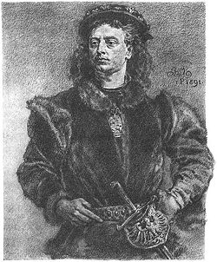

- ………………………………………………………….

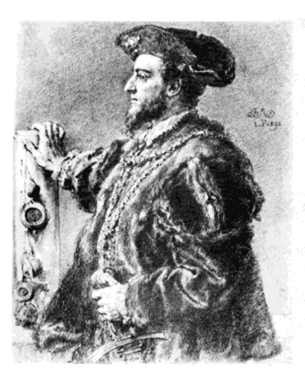
- ………………………………………………………..

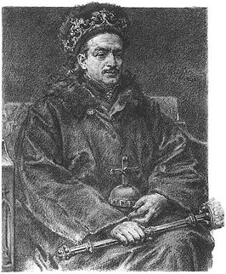

- ………………………………………………………………

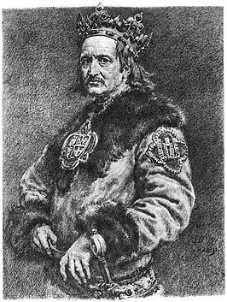
- …………………………………………………………..

- Poniżej zamieszczony został obraz Jana Matejki odpowiedz na umieszczone pod nim zagadnienia. (4 pkt)

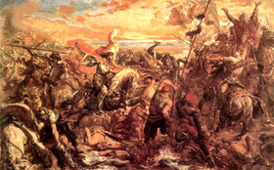

Jakie to wydarzenie: ………………………………………………………………………………………………………………..

Kiedy rozgrywała się bitwa: ……………………………………………………………………………………………………

Wynik starcia: …………………………………………………………………………………………………………………………

Dowódcy obu stron: ………………………………………………………………………………………………………………..

